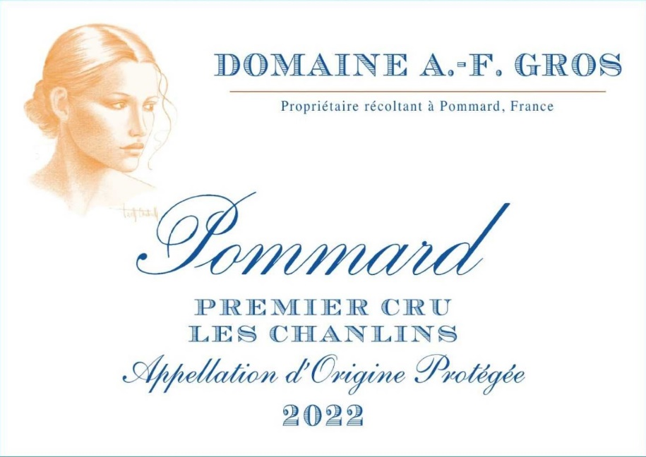
Domaine A.F Pommard 1er Cru Les Chanlins

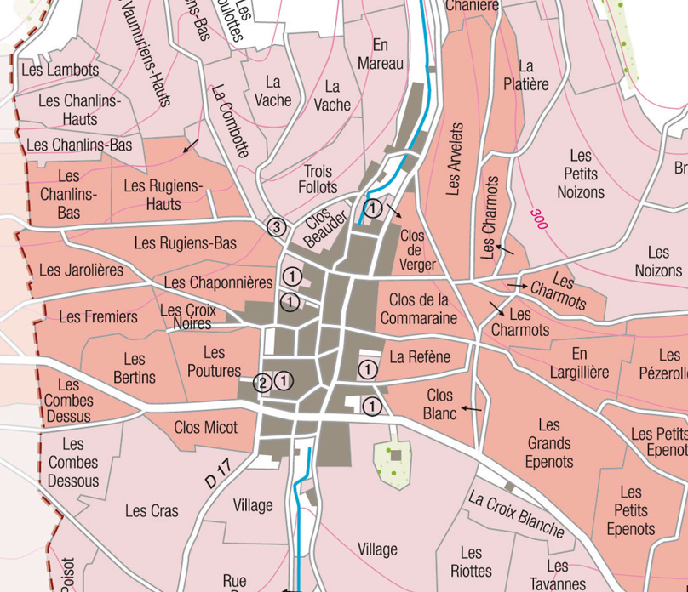
Dégustation

Couleur rouge foncé avec des reflets mauves. Arômes de mûre, de myrtille ou de groseille, de noyaux de cerise, de cassis et de prune mûre. À pleine maturité, il tend vers le cuir, le chocolat et le poivre. Il faut lui laisser le temps de s'épanouir pleinement et d'afficher sa texture riche, sa structure élégante, sa bouche fruitée et ses tanins mûrs et moelleux.

100% Pinot Noir
«Les Chanlins», un premier cru qui s’inscrit dans le prolongement de l’appellation Volnay Pitures (anciennement connu sous le nom de Volnay Chanlins) Le vignoble est escarpé et offre plus de calcaire et de cailloux que d'argile. Produisant des vins classiques qui sont généralement généreux et qui vieillissent bien.
Gestion traditionnelle des vignobles basée sur les principes de durabilité.
Nous pratiquons une taille sélective, un effeuillage et une vendange en vert feuilles si nécessaire et ainsi qu’un labour des sols.
Les raisins, une fois coupés, sont ramenés à la cuverie en moins de 10 minutes pour assurer une fraîcheur optimale.
100% récolte manuelle.

Vinification
Pour le processus de vinification, nous utilisons des cuves en béton émaillé et des cuves en bois.
Une macération à froid (5 ° C) est effectuée pendant environ 3-5 jours pour extraire la saveur et la couleur. Pendant ce temps, nous pratiquons un léger remontage pour maintenir un bon contact entre les parties solides et liquides. Après 5 jours, les cuves sont chauffées jusqu'à
25-30 ° C pendant plus de 10 jours.
Le bois pour les fûts de chêne provient principalement des forêts du Chatillonais et de Fontainebleau. Ce vin est vieilli en moyenne 18 mois (65% de barriques neuves).

